# 一、事前准备

## 1.操作系统

**linux :CentOS 7**

## 2.运行环境

* Oracle JDK1.8
* MySQL成功安装，并能连接

## 3.JDK安装部署

**注: 如果已经成功安装Oracle 1.8，则无需再进行操作!**

**说明: 一般CentOS自带了openjdk，但是我们要使用的是oracle官方的jdk，所以先行卸载CentOS的jdk，然后再安装在oracle下载好的JDK。**

首先输入 java -version

**查看是否安装了JDK，如果显示的是OpenJDk，就卸载**

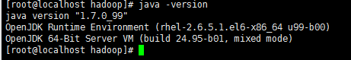

输入

rpm -qa | grep java

查看信息

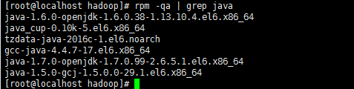

然后输入:

rpm -e --nodeps “你要卸载JDK的信息”

如: rpm -e --nodeps java-1.7.0-openjdk-1.7.0.99-2.6.5.1.el6.x86_64

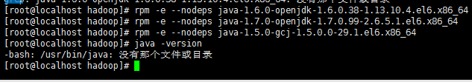

确认没有了之后，解压下载下来的JDK

tar -xvf jdk-8u144-linux-x64.tar.gz

移动到opt/java文件夹中，没有就新建，然后将文件夹重命名为jdk1.8。

例如:

mv jdk1.8.0_144 /opt/java

mv jdk1.8.0_144 jdk1.8

然后编辑 profile 文件，添加如下配置

输入:

vim /etc/profile

添加:

例如:

export JAVA_HOME=/opt/java/jdk1.8

export JRE_HOME=/opt/java/jdk1.8/jre

export CLASSPATH=.:$JAVA_HOME/lib/dt.jar:$JAVA_HOME/lib/tools.jar:$JRE_HOME/lib

export PATH=.:${JAVA_HOME}/bin:$PATH

添加成功之后，输入

source /etc/profile

使配置生效之后

输入:

java -version

查看是否配置成功 出现 Java SE 标识，则表示Oracle JDK安装成功

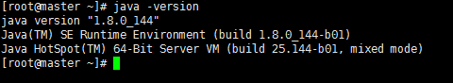

# 二、项目部署

## 1.文件上传及授权

将项目通过FTP上传到 **/home/jars/es_data_export**目录下(没有该目录就新建)，并且该目录需要授权。

授权命令示例:

**chmod 777 /home/jars/es_data_export**

## 2.修改配置文件

以下文件中红色部分需要修改，其他部分最好保持不变。

* **global.properties**

**具体配置说明如下:**

####常规设置######

#数据索引

index=pb_sa_phone

#索引type

type=pb_sa_phone

#查询条件,默认:

query={"size": 1000,"query": {"term":{"mftid": {"value": 180000}}},"sort": [{"creatm": {"order": "desc"}}]}

#取哪些字段的数据,逗号隔开,如果全部取则设为空

includes=phone

#导出数据ES地址

es.servers=192.169.2.98:9200

####导出文件的设置####

#是否需要换行,默认:true

isLineFeed=true

#输出源数据形式:分别为json与txt,如果为txt字段间是用逗号隔开,默认:json

dataLayout=txt

#数据输出文件路径,默认：当前程序路径

filePath=F:\\pb_sa_phone

#文件名,无则取默认:index

fileName=pb_sa_phone

#每个文件多少条数据分割,需要则设置该项,单位:条

fileSize=

#自定义字段名,将库里该字段取出来后换为该字段名,原字段名:替换后的字段名,多个逗号隔开,如phone:telphone

customFieldName=

#####以下是dataLayout=txt,为json时以下配置都无效的时候的自定义设置######

#字段以什么分割,不设置则默认英文逗号隔开

fieldSplit=,

#字段输出顺序(必设),必须和索引表字段名一样,逗号隔开

fieldSort=phone

#输出为txt的时候需要字段名字,默认:false,需要的时候以此形式输出类似:fieldName1=fieldValue1,fieldName2=fieldValue2

needFieldName=false

**备注:**

**1.** **es.servers为ES集群地址**

## 3程序启动和停止

* 启动

在linux 中切换到程序目录

输入:

cd /home/jars/es_data_export

然后输入 ：

sh run.sh

启动程序之后回车，如果输入jps查看到jar程序正在运行并且在**/home/jars/ MsgTool/logs**目录下的**info-*.txt**查看打印日志出现程序成功启动信息，则表示程序已经成功启动！

命令示例：tail -500f /home/jars/es_data_export/logs/info-2018-11-19.0.txt

注:如果有多个mylog日志， mylog后面的*应以实际天数位置。

例如:

tail -500f /home/jars/es_data_export/logs/info-2018-11-19.0.txt

* 停止

在linux 中切换到程序目录

输入:

cd /home/jars/es_data_export

然后输入 ：

sh stop.sh